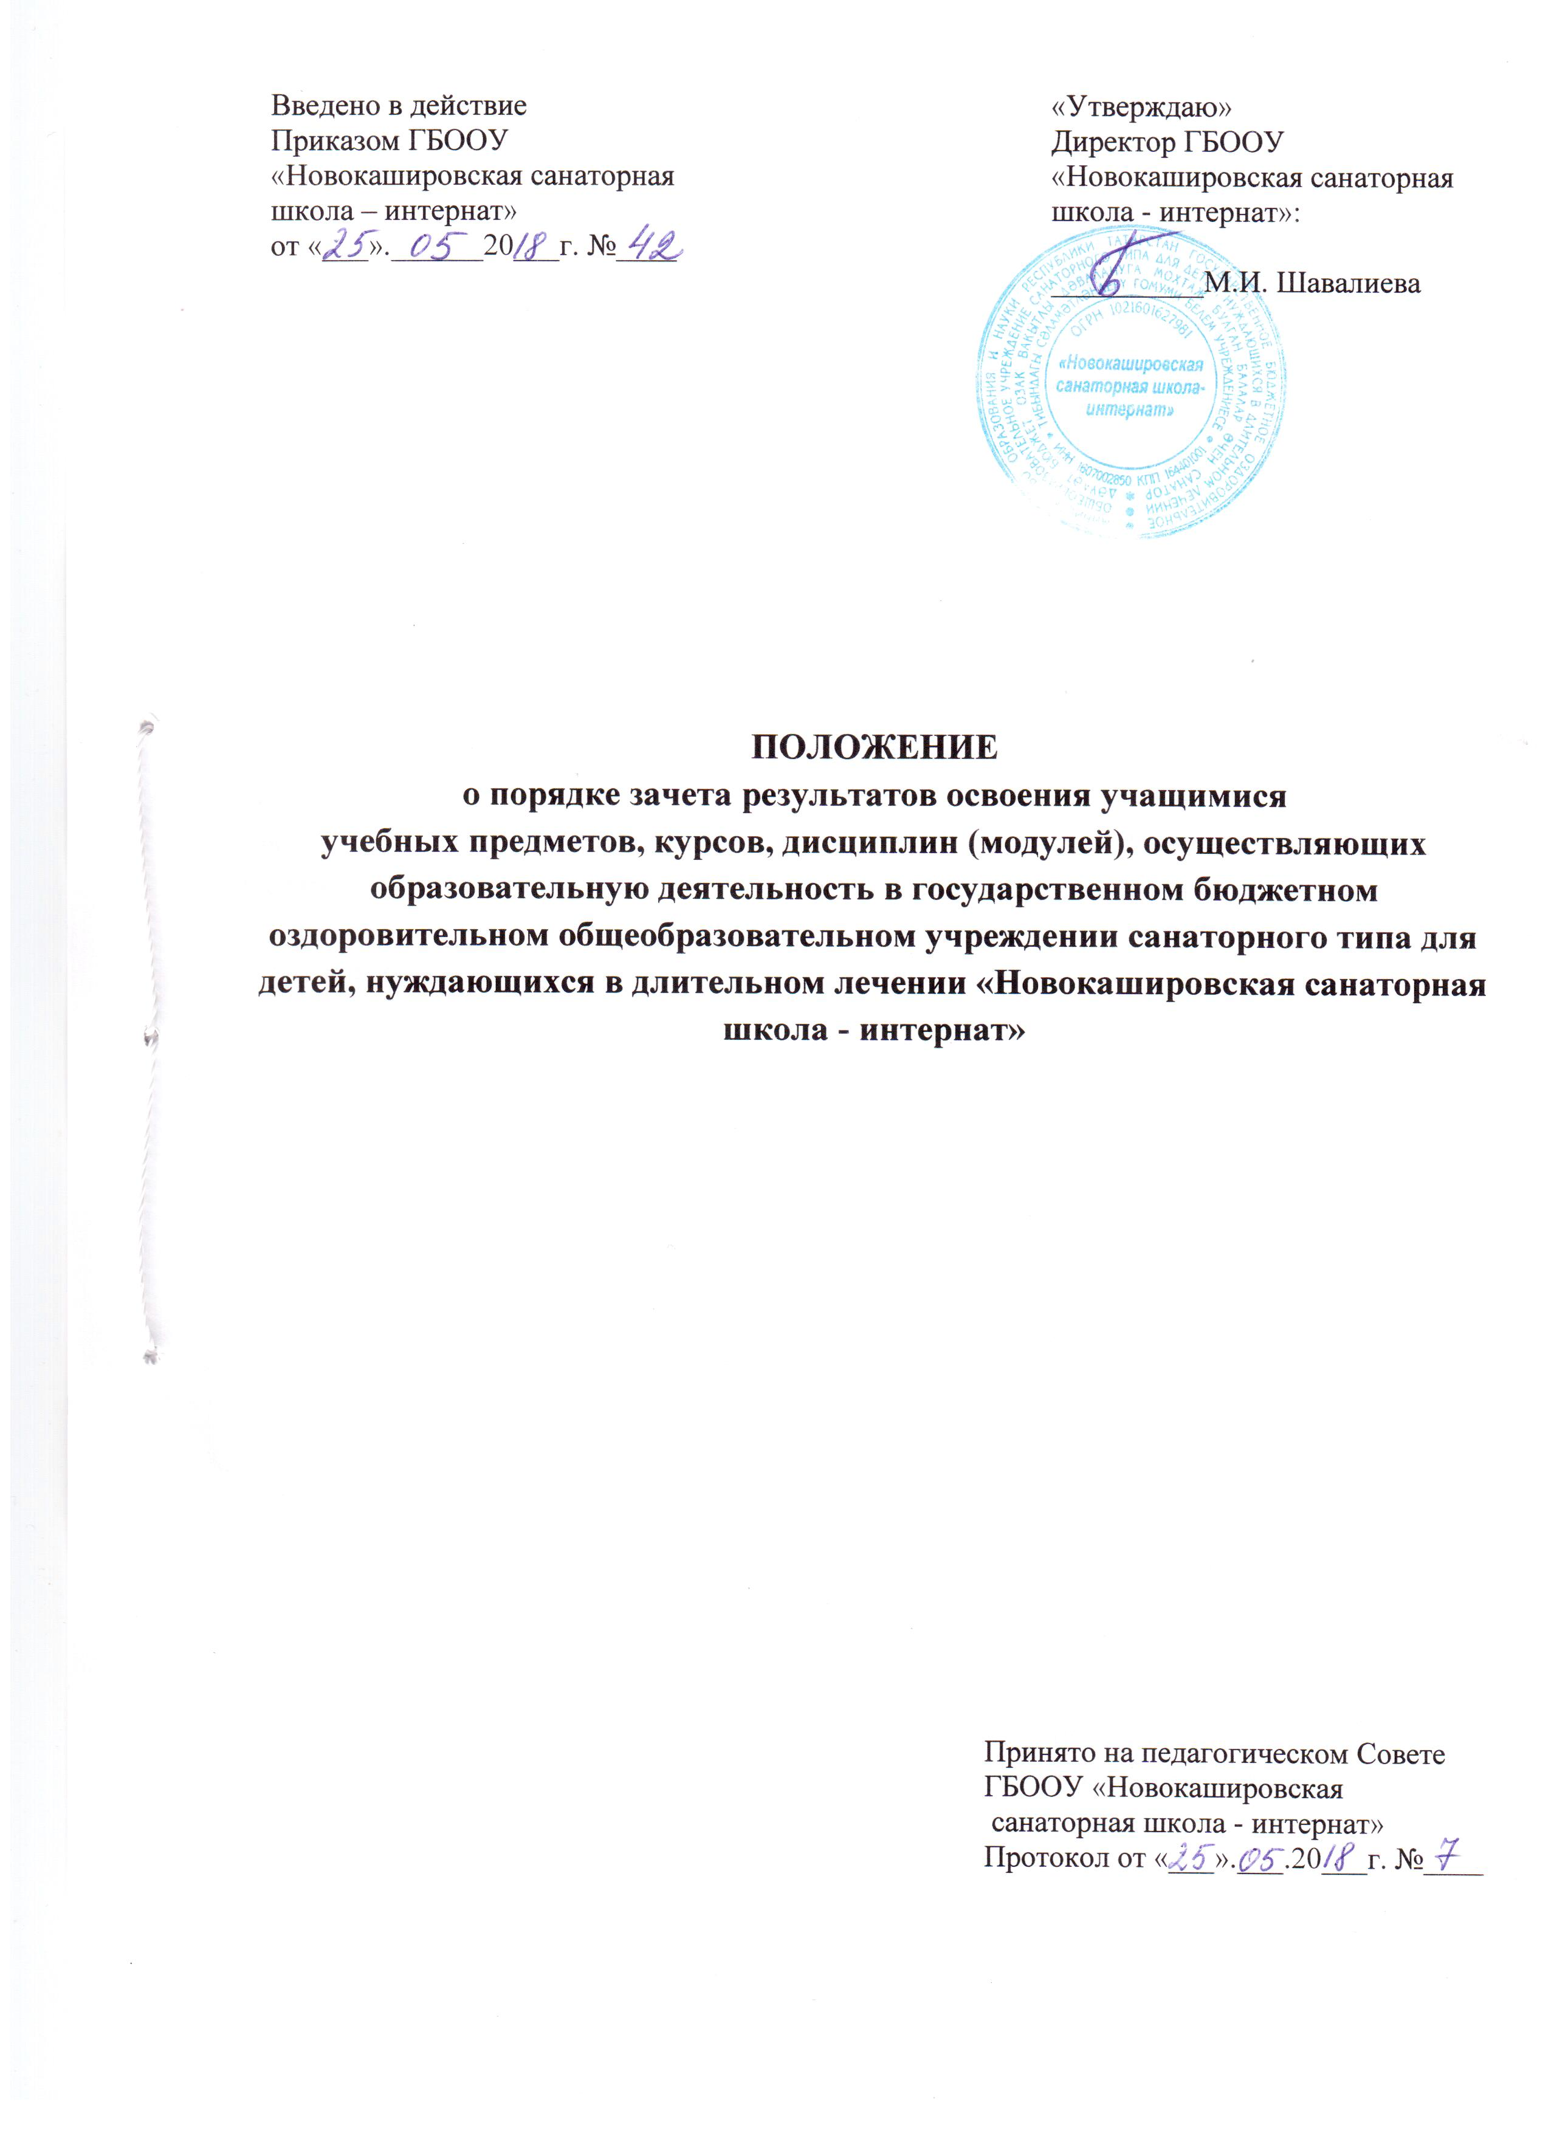

  - Общие положения

1.1. Настоящее Положение о Порядке зачёта результатов освоения учащимися учебных предметов, курсов, дисциплин (модулей), осуществляющих образовательную деятельность (далее – Порядок), разработан в соответствии с Федеральным законом от 29.12.2012 №273-ФЗ «Об образовании в Российской Федерации» с целью реализации права учащихся на зачет учреждением результатов освоения учебных предметов, курсов, дисциплин (модулей) (далее – учебных предметов) в других организациях, осуществляющих образовательную деятельность.
1.2. Под зачётом результатов освоения учебных предметов в настоящем Порядке понимается перенос в документы об освоении образовательной программы (справку об обучении) наименования учебных предметов и соответствующей отметки, полученной при их освоении в других организациях, осуществляющих образовательную деятельность (далее – зачет). В случае если учебный предмет осваивался по системе оценивания, отличной от 5-ти бальной, в документ об освоении образовательной программы сносится его наименование. Решение о зачёте освобождает учащегося от необходимости повторного изучения соответствующего учебного предмета.
1.3. Зачет производится для учащихся:
- обучающихся по основным образовательным программам, реализуемым в сетевой форме;
- ранее обучавшихся в других общеобразовательных учреждениях;
- изучавших учебные предметы по собственному выбору в других организациях, осуществляющих образовательную деятельность.
1.4. Для получения зачета родители (законные представители) несовершеннолетнего учащегося, совершеннолетние учащиеся представляют в учреждение следующие документы:
- документ, заверенный подписью руководителя и печатью организации, осуществляющей образовательную деятельность, который содержит следующую информацию: название учебного предмета; класс (классы), год (годы) изучения предмета; объем, в котором изучался учебный предмет, в соответствии с учебным планом организации; форма (формы) промежуточной аттестации; отметка (отметки) учащегося по результатам промежуточной аттестации, или документ об образовании, справку об обучении или о периоде обучения.
  - Зачёту подлежат результаты освоения учебных предметов учебного плана учреждения при одновременном выполнении следующих условий:
- полностью совпадает наименование учебного предмета;
- объем часов, в котором освоен учебный предмет, составляет не менее 90% от объема, реализуемого в учреждении на данном этапе обучения;
- учебный предмет не является обязательным при прохождении государственной итоговой аттестации;
- учебный предмет не выбран учащимся для прохождения государственной итоговой аттестации.
1.6. Учреждение вправе запросить от учащегося или родителей (законных представителей) несовершеннолетнего учащегося дополнительные документы и сведения об обучении в другой организации, осуществляющей образовательную деятельность.
1.7. В случае выполнения условий, зафиксированных п.5 Порядка, принимается решение о зачете, которое фиксируется приказом и доводится до сведения учащихся и их родителей в течение трех рабочих дней.
  - В случае невыполнения условий, зафиксированных п.5 Порядка, решение о зачете принимается педагогическим советом учреждения. Педагогический совет может принять решение:
- об отказе в зачете результатов освоения учащимися учебных предметов, в других организациях, осуществляющих образовательную деятельность;
- о прохождении учащимся промежуточной аттестации по учебному предмету (в случае если в документах, представленных учащимся, не отражена форма (формы) промежуточной аттестации).
1.8. Решение педагогического совета доводится до сведения учащихся и их родителей в течение трех рабочих дней.
1.9. Промежуточная аттестация проводится учителем, преподающим учебный предмет, в классе. Сроки проведения промежуточной аттестации учащихся и состав аттестационной комиссии утверждаются приказом.
1.10. Зачет проводится не позднее одного месяца до начала государственной итоговой аттестации.
1.11. Результаты зачёта вносятся в документ об образовании, справку об обучении.
1.12. Принятие решений о зачёте в случае реализации основных общеобразовательных программ в рамках сетевой формы реализации основных общеобразовательных программ производится в соответствии с договором, заключенным между организациями, осуществляющими образовательную деятельность.

